Требуется написать парсер с сайта bagalier.com
Выгрузка должна записываться в 3 типа файла, выбираемых пользователем при помощи чекбоксов: xlsx, csv, xml.
Имя файла у во всех случаях одинаково: bagalier_[yyMMdd]_[HHmmss]
При установке соответствующего чекбокса выбираем каталог (для каждого типа свой), куда сохраняем файл.
Для форматов xlsx и/или csv дополнительно выбираем три каталога куда сохраняем изображения: увеличенное изображение (с эффектом «лупа»), стандартное (отображенное на экрне), уменьшенное (иконки слева).
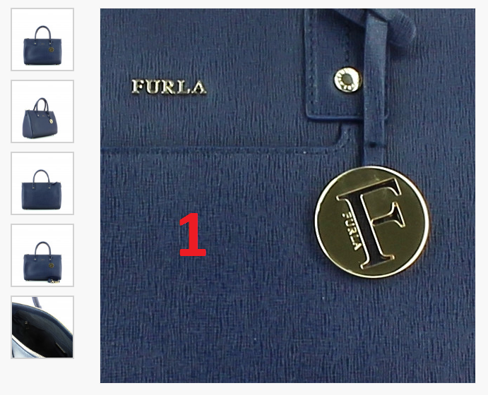

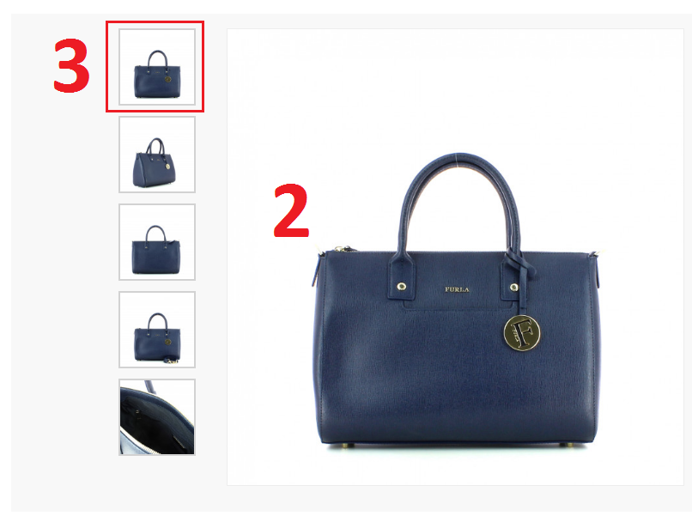

Имена картинок: [Brand]_[SKU]_[N], где SKU – артикул поставщика или артикул (в случае отсутствия первого, см. ниже), N – порядковый номер (01, 02 … N).
Для файла xml изображения должны хранится в двоичных данных, в соответствующих тегах. Формат файла см. в приложении ниже.
Обработка должна работать в 3 этапа:
- Получаем список категорий в виде дерева значений (при открытии формы, или по отдельной кнопке – не важно).
- Отмечаем те, которые требуется загрузить, указываем пути файлов.
- Получаем данные, создаем файлы.

Данные, которые необходимо получить, помимо изображений:
- Корневая категория

- Головная категория

- Категория
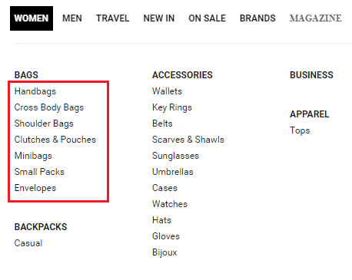
Если категорий, куда включен товар несколько, то в файлах xlsx и csv строки дублируются. Для файла xml указываются в соответствующих тегах.
- Торговая марка (брэнд)

- Наименование

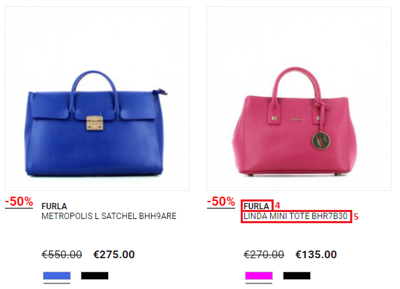

- Артикул

- Артикул производителя (закладка «Details», строка, содержащая «Sku Brand:»), если присутствует

- Начальная цена (без скидки)

- Скидка, в процентах как на сайте, если скидки нет, тогда 0

- Текущая цена (с учетом скидки), если скидки нет, тогда Начальная цена

- Цвет (если расцветок несколько, то строки дублируются)

- Размер (закладка «Details», строка, содержащая «Measure (cm):»), если присутствует
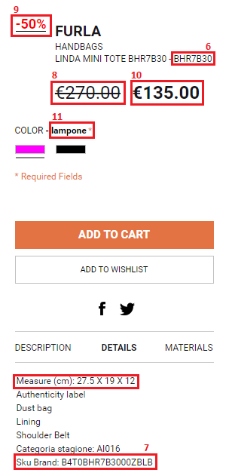
- Материал (закладка «Materials»)
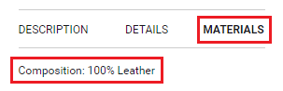
- Описание (закладка «Description»), если присутствует
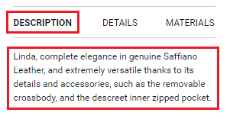
- Ссылка на товар

Приложение (формат файла xml)

<Price>
<Brand>
<BrandName> Торговая марка </BrandName>
<Sku>
<SkuNum> Артикул </SkuNum>
<SkuBrand> Артикул производителя </SkuBrandNum>
<Categorys>
<Category>
<CategoryRoot> Корневая категория 1 </CategoryRoot >
<CategoryHome> Головная категория 1 </CategoryHome >
<CategoryName> Категория 1 </CategoryName >
</Category>
<Category>
<CategoryRoot> Корневая категория 2 </CategoryRoot >
<CategoryHome> Головная категория 2 </CategoryHome >
<CategoryName> Категория 2 </CategoryName >
</Category>
</Categorys>
<Name> Наименование </Name>
<PriceOld> Начальная цена <PriceOld>
<Sale> Скидка </Sale>
<Price> Текущая цена </Price>
<Color> Цвет </Color>
<Size> Размер </Size>
<Material> Материал </Material>
<Description> Описание </Description>
<Images>
<Image>
<ImageNum> Номер изображения 01 </ImageNum>
<ImageSmall> Двоичные данные </ImageSmall>
<ImageMedium> Двоичные данные </ImageMedium>
<ImageBig> Двоичные данные </ImageBig>
</Image>
<Image>
<ImageNum> Номер изображения 02 </ImageNum>
<ImageSmall> Двоичные данные </ImageSmall>
<ImageMedium> Двоичные данные </ImageMedium>
<ImageBig> Двоичные данные </ImageBig>
</Image>
</Images>
<Link> Ссылка на товар </Link>
</Sku>
<Sku>
*******
</Sku>
</Brand>
<Brand>
*******
</Brand>
</Price>

